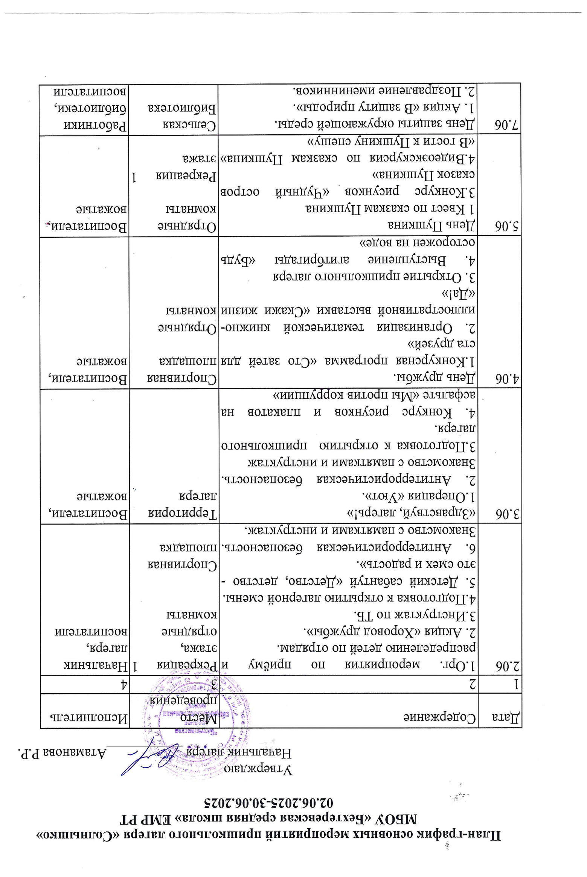
7.06 | - 3. Шоу «Голос».  4. Конкурс рисунков и рекламных слоганов «В защиту природы» | Отрядные комнаты | Работники библиотеки,  воспитатели
9.06 | День дружбы.  1.Конкурсная программа «Сто затей для ста друзей»  2. Организация тематической книжно-иллюстративной выставки «Скажи жизни «Да!»  3. Шоу «Лучше всех»  4. Выступление агитбригады «Будь осторожен на воде» | Отрядные комнаты  Рекреация школы | Воспитатели, вожатые  Библиотекарь, воспитатели, вожатые
10.06 | День парков и скверов.  - Экопатруль.  - Экскурсия в музей им. В.М.Бехтерева, сквер им. В.М.Бехтерева  - Викторина «Национальный парк «Нижняя Кама»» | Школьный музей  Сквер им. Бехтерева  Рекреация 1 этажа | Воспитатели
11.06 | День юных пожарных.  1. Конкурс «Дружина юных пожарных»  2.Конкурс рисунков «Мир без пожаров» | школьная площадка  отрядные комнаты | Воспитатели, вожатые
13.06 | День творчества  1. Конкурсная программа «Минута славы»  2. Проведение волонтерами республиканского антинаркотического проекта «SаМоSтоятельные дети» ежегодного флэш-моба «Будь здоровым! Танцуй!» | Рекреация 1 этажа  Спортивная площадка | Воспитатели, вожатые
14.06 | День России.  - 1. «Россия – великая наша держава!». Линейка, посвящённая Дню России.  - 2. Игра-квест «По дорогам истории Отечества»  - 3. Конкурс рисунков на асфальте «Моя Родина»  - 4. Викторина «Великие люди России» | Рекреация 1 этажа  Школьная площадка | Воспитатели, вожатые
16.06 | День Нептуна  1. Экскурсия на Бехтеревский пруд  2. Конкурс рисунков «Малые реки и водоёмы края»  3. Праздник воды. | Территория села  Отрядные комнаты | Воспитатели, вожатые
17.06 | День экологии  1.Экологический праздник «Солнце в ладошках»  2.Экопатруль.  3. Экотуризм. Экскурсия на Бехтеревский пруд. | Отрядные комнаты  Территория села | Воспитатели, вожатые
18.06 | День карнавала.  - 1. Подготовка карнавальных костюмов.  - 2. Карнавальное шествие «Солнечный город зажигает!»  - 3. Флэш-моб «Танцуйте с нами, танцуйте, как мы!»  - 4. Конкурс рисунков-проектов карнавальных костюмов. | Отрядные комнаты  Спортивная площадка | Воспитатели,  вожатые
19.06 | День красоты  - 1. Праздник «Мистер и мисс Солнечного города»  - 2. Аукцион талантов (подбор лучших концертных номеров к закрытию лагеря)  - 3. Игры и конкурсы «Затейники». | Рекреация 1 этажа  Территория школы | Воспитатели
20.06 | День литературы.  - 1. Праздник Нечистой силы.  - 2. Праздник к 96-летию со дня рождения В.М. Котеночкина (1927 - 2000), российского мультипликатора, режиссера "Ну, погоди!"  - 3. Театр юного зрителя: инсценировки фрагментов литературных произведений.  - 4. Просмотр лучших советских мультфильмов. | Отрядные комнаты  Сельская библиотека | Воспитатели  библиотекарь
21.06 | День памяти.  1. Митинг, посвящённый памяти павших в ВОВ.  2. Концерт-воспоминание «В этот день солдатом стала вся страна»  - 3. Урок мужества «Крепость не сдаётся» с просмотром фильма «Брестская крепость». | Парк Победы  Отрядные комнаты | Начальник лагеря, воспитатели
23.06 | День болтуна  - 1. Базар пословиц и поговорок.  - 2. Вечер забавных историй «Пусть говорят».  - 3. Игры и конкурсы «Затейники». | Отрядные комнаты  Школьная площадка | воспитатели
24.06 | День добра и этикета.  - 1. Экскурсия к мемориалу воинской славы.  - 2. Экопатруль.  - 3. Мастер-класс «Учимся этикету».  4. Ярмарка игрушек из природного или отходного материала. | Парк Победы  Сельская библиотека | Начальник лагеря, воспитатели  Библиотекарь СДК
25.06 | День юных инспекторов движения  1.Интеллектуальная игра «Звёздный час»  2. Акция «Водитель, ты тоже родитель!»  3. Конкурс «Безопасная дорога» | Территория школы | Воспитатели, вожатые
26.06 | День детского творчества.  - 1. Изготовление поделок из природного материала.  - 2. Конкурс «А ну-ка, мальчики!»  - 3. Подготовка к закрытию лагеря. | Отрядные комнаты  Рекреация 1 этажа | Воспитатели, вожатые
27.06 | Прощание с лагерем.  - 1. Игровая программа «Пусть всегда будет солнце»  - 2. Праздничный концерт «Расстаются друзья…» | Отрядные комнаты  Рекреация 1 этажа | Воспитатели, вожатые

